
Pauta de Evaluación Regular II

Álgebra Lineal

DEPARTAMENTO DE MATEMÁTICAS

Primavera 2026
Forma A
Nombre y Rut
Nivel |  | Fecha
Puntaje Obtenido |  | Nota
REVISIÓN DE LA PRUEBA
Fecha de revisión |  | Firma del Estudiante
Puntaje Ideal: 100 pts |  | Puntaje para nota 4,0 = 60 pts
Resultados de Aprendizajes:
RA2: Demuestra propiedades de vectores y espacios vectoriales aplicados a problemáticas propias de la Ingeniería usando procesos de abstracción y síntesis.
Criterios de Evaluación:
- CE2.1 Identifica las diferentes operaciones de vectores en${ R}^{2}$y $R^{3}$ para resolver diversos planteamientos propuestos
- CE2.2 Reconoce y demuestra espacios y subespacios vectoriales, determinando una base y su dimensión.
- CE2.3 Estructura sistemáticamente la información de distintos medios para facilitar la interpretación de un fenómeno.
Instrucciones:
- No se responderán consultas relacionadas con el contenido de la evaluación durante su aplicación. Solo se responderán consultas referidas al formato o a la redacción de las preguntas. La evaluación deberá ser desarrollada de manera individual.
- Está estrictamente prohibido el uso de teléfonos celulares, relojes inteligentes o cualquier otro dispositivo electrónico durante la evaluación. Todos estos dispositivos deberán permanecer apagados y guardados en la mochila durante toda la aplicación de la evaluación. La sola tenencia, manipulación o consulta de cualquiera de ellos será considerada un intento de copia.
- Queda prohibido prestar o solicitar prestadas calculadoras o cualquier otro objeto durante la realización de la evaluación.
- Cualquier intento de copia o conducta deshonesta será sancionado con la calificación mínima (1,0), de acuerdo con la normativa vigente de la Universidad, y será registrado en la hoja de vida del estudiante (Res. De Rectoria N°111/2023, de Conducta y Convivencia, artículo 13, letra c).
- Si durante la revisión de la evaluación surgieran dudas respecto del procedimiento o desarrollo de algún ejercicio, el profesor podrá citar al estudiante para que explique y justifique detalladamente su resolución.
- Todo desarrollo realizado con lápiz grafito o tinta borrable quedará excluido de cualquier proceso de revisión o recorrección de la evaluación.
- No se permitirá el ingreso de estudiantes una vez que el primer alumno haya entregado su evaluación y abandonado la sala.

Pregunta 1 [25 puntos]

Sea P₂(R) el espacio vectorial de los polinomios reales de grado a lo más dos.
Considere los conjuntos:
S = { p(x) = ax² + bx + c ∈ P₂(R) : p(0) = 0 }
L = { p(x) = ax² + bx + c ∈ P₂(R) : p(1) = p(-1) }
- (9 puntos) Demuestre que S es un subespacio vectorial de P₂(R), verificando las propiedades correspondientes.
- (4 puntos) Determine las condiciones que deben cumplir los coeficientes a, b, c para que p(x) pertenezca a S y a L, respectivamente.
- (12 puntos) Analice las siguientes afirmaciones:
I. Si p(x) ∈ S ∩ L, entonces p(x) = λx², λ ∈ R.
II. El polinomio p(x) = 2x² + 3x pertenece a S.
III. La dimensión del subespacio S es igual a 1.
Determine cuáles afirmaciones son verdaderas:
A) Solo I.
B) Solo II.
C) Solo I y II.
D) Solo I y III.
E) I, II y III.
Importante: Justifique matemáticamente cada afirmación. No basta con seleccionar una alternativa.
Solución:
- Demostración de subespacio (9 puntos)

Sea S = { p ∈ P₂(R) : p(0) = 0 }

- Polinomio nulo (3 puntos):
El polinomio nulo es p₀(x) = 0. Como p₀(0) = 0, se concluye que p₀ ∈ S.

- Cerradura bajo la suma (3 puntos):
Sean p, q ∈ S. Entonces p(0) = 0, q(0) = 0. Por tanto, (p+q)(0) = p(0) + q(0) = 0. En consecuencia, p + q ∈ S.

- Cerradura bajo escalares (3 puntos):
Sea p ∈ S y λ ∈ R. Entonces (λp)(0) = λp(0) = λ · 0 = 0. Por tanto, λp ∈ S.

Como se cumplen las tres propiedades, S es un subespacio de P₂(R).

- Condiciones de pertenencia (4 puntos)

Sea p(x) = ax² + bx + c.
Para pertenecer a S: p(0) = c = 0.
Para pertenecer a L: p(1) = p(-1) ⟹ a + b + c = a - b + c ⟹ 2b = 0 ⟹ b = 0.

En resumen: S = { ax² + bx : a, b ∈ R } y L = { ax² + c : a, c ∈ R }.

- Análisis de afirmaciones (12 puntos)

Afirmación I: Verdadera (4 puntos).
Si p(x) = ax² + bx + c ∈ S ∩ L, se cumplen simultáneamente c = 0, b = 0.
Así, p(x) = ax². Por tanto, S ∩ L = span{x²}.

Afirmación II: Verdadera (4 puntos).
Para p(x) = 2x² + 3x se verifica p(0) = 0. Por tanto, p ∈ S.

Afirmación III: Falsa (4 puntos).
Como S = { ax² + bx : a, b ∈ R }, se tiene S = span{x, x²}.
Los polinomios x y x² son linealmente independientes, pues αx + βx² = 0
implica α = β = 0. Por tanto, dim(S) = 2.

La alternativa correcta es la C: Solo I y II.

Pregunta 2 [25 puntos]

En el espacio vectorial $M_{2×2}\left(R\right)$, se definen las matrices:
$$A=\left(\begin{matrix}2 & 1 \\ 3 & -1\end{matrix}\right), B=\left(\begin{matrix}1 & 3 \\ -2 & 2\end{matrix}\right), C=\left(\begin{matrix}1 & -7 \\ 12 & -8\end{matrix}\right)$$

Escriba al vector $C$ como combinación lineal de $A$ y $B$. Hágalo de forma ordenada y detallada construyendo la combinación lineal.

Solución:
Construimos la combinación lineal:
$$C=αA+βB$$
$\left(\begin{matrix}1 & -7 \\ 12 & -8\end{matrix}\right)=α\left(\begin{matrix}2 & 1 \\ 3 & -1\end{matrix}\right)+β\left(\begin{matrix}1 & 3 \\ -2 & 2\end{matrix}\right)$ (3 puntos)
$$\left(\begin{matrix}1 & -7 \\ 12 & -8\end{matrix}\right)=\left(\begin{matrix}2α & α \\ 3α & -α\end{matrix}\right)+\left(\begin{matrix}β & 3β \\ -2β & 2β\end{matrix}\right)$$
$\left(\begin{matrix}1 & -7 \\ 12 & -8\end{matrix}\right)=\left(\begin{matrix}2α+β & α+3β \\ 3α-2β & -α+2β\end{matrix}\right)$ (4 puntos)

$$1=2α+β$$
$$-7=α+3β$$
$$12=3α-2β$$
$-8=-α+2β$ (3 puntos)

Solucionando el sistema por medio de escalonamiento:

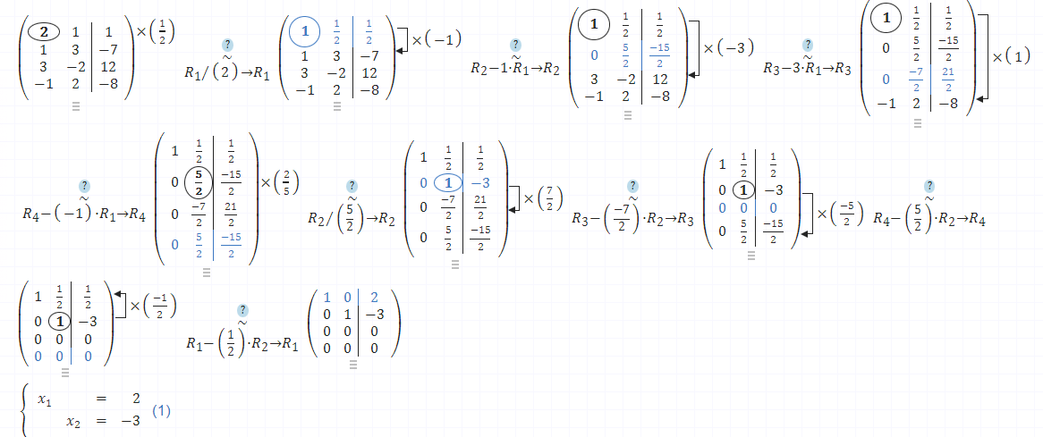

(10 puntos)

Tenemos que: $α=2 y β=-3$

Entonces: $C=2A-3B$ (2 puntos)

$\left(\begin{matrix}1 & -7 \\ 12 & -8\end{matrix}\right)=2\left(\begin{matrix}2 & 1 \\ 3 & -1\end{matrix}\right)-3\left(\begin{matrix}1 & 3 \\ -2 & 2\end{matrix}\right)$ (2 puntos)

$\left(\begin{matrix}1 & -7 \\ 12 & -8\end{matrix}\right)=\left(\begin{matrix}1 & -7 \\ 12 & -8\end{matrix}\right)$ (1 puntos)

Pregunta 3 [25 puntos]

Considere el siguiente conjunto de vectores de R³:
S = { (1, 2, 1), (2, 1, 0), (k, 3, 2) }, k ∈ R
Responda justificando matemáticamente sus procedimientos y conclusiones.
a) (8 puntos) Determine los valores del parámetro k para los cuales el conjunto S es linealmente independiente. Justifique mediante un procedimiento algebraico adecuado.
b) (5 puntos) Para el valor de k que hace al conjunto linealmente dependiente, establezca una relación de combinación lineal entre sus vectores.
c) (12 puntos) Analice las siguientes afirmaciones. Determine si son verdaderas o falsas, justificando matemáticamente cada respuesta:
I. Si k = 4, el conjunto S es linealmente dependiente.
II. Si k ≠ 4, los vectores de S forman una base de R³.
III. Para cualquier valor de k, los vectores de S generan R³.
Solución
- Análisis del parámetro (8 puntos)

Sean v₁ = (1, 2, 1), v₂ = (2, 1, 0), v₃ = (k, 3, 2).
Construimos la matriz con los vectores como columnas:
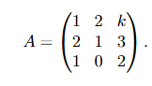
Calculamos su determinante:
det(A) = 1(2) - 2(4 - 3) + k(0 - 1) = 2 - 2 - k = -k
Los vectores son linealmente independientes si y solo si det(A) ≠ 0. Por tanto:
k ≠ 0 ⟹ S es LI
Mientras que:
k = 0 ⟹ S es LD
b) Combinación lineal (5 puntos)

Para k = 0,
los vectores son v₁ = (1, 2, 1), v₂ = (2, 1, 0), v₃ = (0, 3, 2).
Buscamos α, β ∈ R tales que v₃ = αv₁ + βv₂. Esto equivale al sistema:
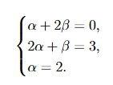
De la tercera ecuación, α = 2.
Sustituyendo en la primera: 2 + 2β = 0 ⟹ β = -1.
Por tanto:
v₃ = 2v₁ - v₂
Esta relación demuestra que los vectores son linealmente dependientes.
- Análisis conceptual (12 puntos)

• Afirmación I: Falsa.
Si k = 4, det(A) = -4 ≠ 0.
Por tanto, los vectores son linealmente independientes.

• Afirmación II: Falsa.
Aunque k ≠ 4, podría ocurrir que k = 0.
Para k = 0, det(A) = 0, por lo que los vectores son linealmente dependientes y no forman una base.

• Afirmación III: Falsa.
Para k = 0, los tres vectores son linealmente dependientes, por lo que no pueden generar todo R³.

I: F, II: F, III: F

Pregunta 4 [25 puntos]

Considere el siguiente subespacio de $R^{4}$:

$$W=\left\{\left(x,y,z,w\right)∈R^{4}\right|x+y+z-w=0, 2x+y+w=0\}$$

- Determine un conjunto generador de $W$. (10 puntos)
- A partir del conjunto generador obtenido en el apartado anterior, determine una base de $W$, justificando la independencia lineal. (10 puntos)
- Concluya, cuál es la dimensión de W. (5 puntos)

Solución:

- Tenemos el sistema
$$\left\{\begin{matrix}x+y+z-w=0 \\ 2x+y+w=0\end{matrix}\right.$$
Generamos la matriz y escalonamos
$$\left(\begin{matrix}1 & 1 & 1 & -1 \\ 2 & 1 & 0 & 1\end{matrix}\right)→\left(\begin{matrix}1 & 1 & 1 & -1 \\ 0 & -1 & -2 & 3\end{matrix}\right)→\left(\begin{matrix}1 & 0 & -1 & 2 \\ 0 & 1 & 2 & -3\end{matrix}\right)$$

Resultando las ecuaciones:
$$\left\{\begin{matrix}x-z+2w=0 \\ y+2z-3w=0\end{matrix}\right.→\left\{\begin{matrix}x=z-2w \\ y=-2z+3w\end{matrix}\right.$$
(5 puntos)
Reemplazando
$$\left(x,y,z,w\right)=\left(z-2w,-2z+3w,z,w\right)$$
$$=z\left(1,-2,1,0\right)+w\left(-2,3,0,1\right)$$

Por tanto, un conjunto generador de $W$ es
$$S=\{\left(1,-2,1,0\right),\left(-2,3,0,1\right)\}$$
(5 puntos)

- Ya que se obtuvieron dos vectores, basta con señalar que uno no es múltiplo escalar del otro, esto es, si lo fuera, existe $α$ tal que:
$$\left(1,-2,1,0\right)=α\left(-2,3,0,1\right)$$

Obteniendo contradictoriamente, por ejemplo, que $1=0$. (5 puntos)
Esto concluye que $S$ es l.i. y, por tanto, es una base de $W$. (5 puntos)

- Ya que el conjunto $S$ es una base de $W$ y tiene dos elementos, la dimensión de $W$ es 2. (5 puntos)

